DHT20A
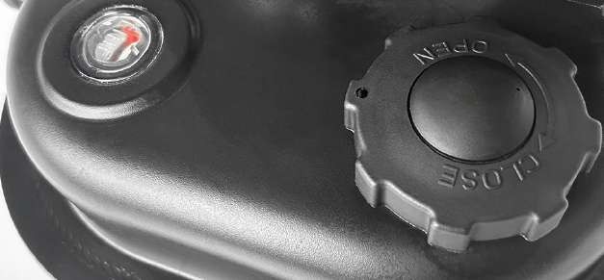
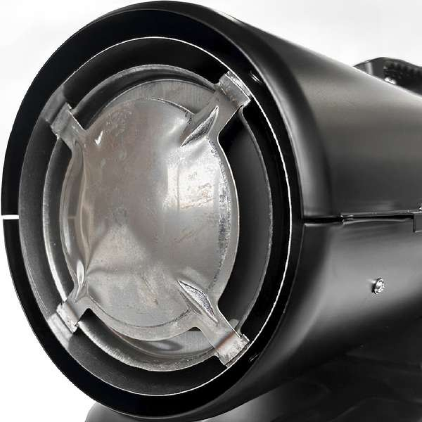
TURBOCALEFACTOR A DIESEL/KEROSENE 20kW

Entrada y salida de aire del Turbocalefactor.

SKU. 1040 10780

El turbocalefactor portátil diésel o parafina con cámara de combustión abierta, modelo DHT20A POWERPRO, está diseñado para su uso en áreas exteriores o en interiores bien ventilados.
DIVISIÓN CONSTRUCCIÓN
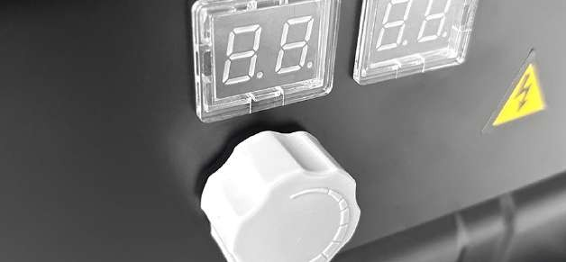
Todos los turbocalefactores POWERPRO están garantizados durante 1 año

Indicador de encendido y pantalla de visualizaciónde temperatura ambiente.

REGULADOR DE TEMPERATURA MANGO PLÁSTICO

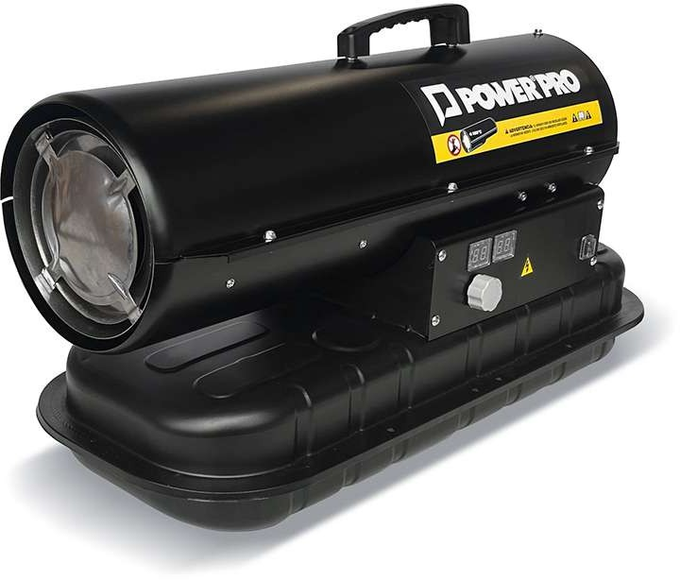
CARACTERÍSTICAS TÉCNICAS

TANQUE DE COMBUSTIBLE
con capacidad de 22L

Potencia Presión Flujo de Aire Voltaje Frecuencia Combustible
Consumo Combustible
Incluye sensor de llama
Sistema de Seguridad
Por Ventilador
Enfríado
20 kW / 68.240 BTU/h
0,32 Bar
550 m³/h
220V
50Hz
Diesel / Parafina (Kerosene) 1,65 Kg/h

PESO Y DIMENSIONES
Peso
Equipo (Largo x Ancho x Alto)

13,4 kg
75,2 x 30,5 x 41,6 cm



Nota: Las imágenes e ilustraciones, fueron elaboradas con fines ilustrativos, no constituyendo necesariamente una representación exacta de los productos.

